SESSION 09
Bài 1
Tên thực thể | Miêu tả vai trò
Sách | Là đối tượng chứa thông tin chi tiết về mỗi cuốn sách như tên sách, giá, mô tả, thể loại, năm xuất bản.
Tác giả | Quản lí thông tin của người viết như tên, tiểu sử, thành tựu, sách viết, hoạt động tổ chức
Khách hàng | Lưu thông tin người mua như họ tên, địa chỉ, thông tin liên lạc, lịch sử mua hàng
Đơn hàng | Đại diện cho mỗi lần mua của khách, gồm mã đơn, ngày đặt, tổng tiền, trạng thái
Chi tiết đơn hàng | Lưu thông tin chi tiết về từng sản phẩm trong đơn hàng, gồm mã đơn, mã sách, số lượng, đơn giá

Bài 2
Tiêu chí | ERD | Class Diagram
Mục đích | Mô hình hóa dữ liệu (data), thiết kế cơ sở dữ liệu | Mô hình hóa đối tượng và hành vi (object)
Thành phần chính | Thực thể (entity)  Thuộc tính (attribute)  Mối quan hệ (relationship) | Lớp (class)  Thuộc tính (attribute)  Phương thức (method)  Quan hệ
Cách biểu diễn mối quan hệ | Thể hiện bằng đường nối giữa các thực thể, có bội số (1–1, 1-n, n-m) và thường được mô tả bằng hình hình thoi | Thể hiện bằng đường liên kết giữa các lớp, có thể kèm mũi tên để chỉ hướng quan hệ, cùng ký hiệu vai trò
Sử dụng trong giai đoạn | Giai đoạn phân tích hệ thống và thiết kế cơ sở dữ liệu logic. | Giai đoạn thiết kế đối tượng, chuẩn bị cho việc triển khai

Bài 3
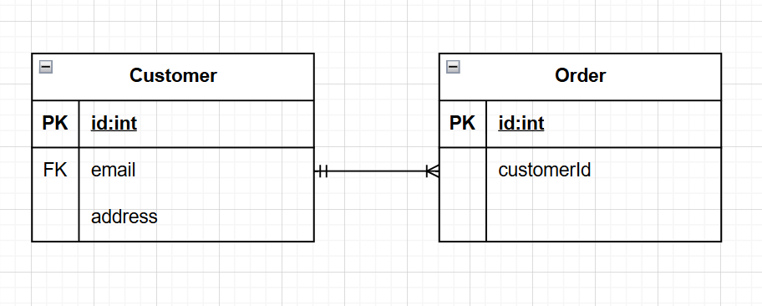
Bài 4
Entity | Attribute | Kiểu dữ liệu | Vai trò
user | user_id | INT | Mã của riêng từng khách hàng
user | name | VARCHAR(50) | Tên khách hàng
user | email | VARCHAR(50) | Email của khách
user | date_of_birth | DATE | Ngày sinh
course | course_id | INT | Mã khóa học
course | course_name | VARCHAR(100) | Tên khóa học
course | detail | VARCHAR(100) | chi tiết khóa học
course | start_date | DATE | Thời gian bắt đầu
enrollment | enroll_id | INT | Mã cho lần đăng kí mới
enrollment | enroll_date | DATE | Thời gian đăng kí
enrollment | user_id | INT | Mã người dùng
enrollment | course_id | INT | Mã khóa học được đăng kí

Bài 5
Tình huống | Kiểu quan hệ | Biểu diễn | Lý do
Một sinh viên có một mã sinh viên duy nhất | 1-1 | SinhVien(1) – MaSinhVien(1) | Một sinh viên cho có 1 mã sinh viên, và 1 mã sinh viên chỉ dành cho1 sinh viên duy nhất
Một khác hàng có thể đặt nhiều đơn hàng | 1-n | 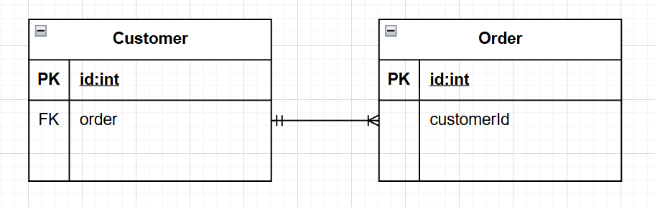 | 1 khách hàng đặt được nhiều đơn hàng, nhưng1 đơn hàng chỉ thuộc về 1 người đặt duy nhất
Một sinh viên có thể học nhiều môn học, một môn học có thể có nhiều sinh viên | n-n | 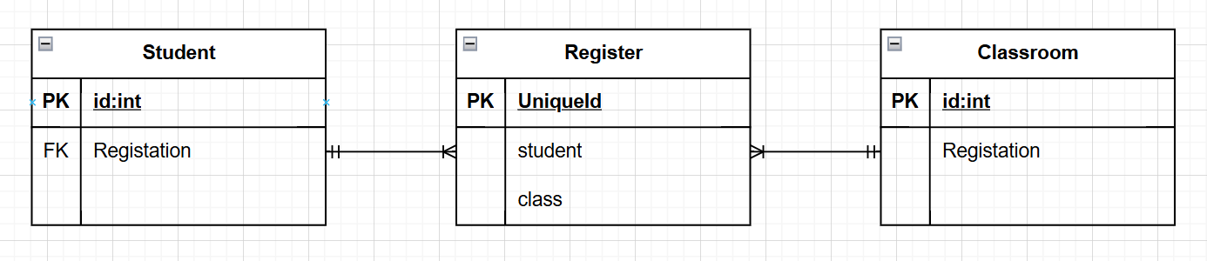 | Sinh viên có thể ở trong nhiều lớp, và 1 lớp đương nhiên sẽ có nhiều sinh viên

Bài 6
*Chuẩn hóa về 1NF (mỗi ô chỉ chứa 1 giá trị duy nhất)
Mã hóa đơn (PK) | Tên khách hàng | Số điện thoại | Tên sản phẩm (PK) | Tổng tiền
HD001 | An | 0912345678 | Bút bi | 50,000
HD001 | An | 0912345678 | Vở | 50,000
HD001 | An | 0912345678 | Thước | 50,000
HD002 | Bình | 0987654321 | Sách | 80,000
HD002 | Bình | 0987654321 | Bút chì | 80,000

*Chuẩn hóa về NF2 (Loại bỏ phụ thuộc một phần vào khóa chính)
- Bảng KhachHang
Mã KH (PK) | Tên khách hàng | Số điện thoại
KH001 | An | 0912345678
KH002 | Bình | 0987654321

- Bảng HoaDon
Mã đơn (PK) | Mã khách hàng (FK) | Số điện thoại
HD001 | KH001 | 0912345678
HD002 | KH002 | 0987654321

-Bảng ChiTiet
Mã hóa đơn (FK) | Tên sản phẩm
HD001 | Bút bi
HD001 | Vở
HD001 | Thước
HD002 | Sách
HD002 | Bút chì

*Chuẩn hóa về NF3 (Loại bỏ phụ thuộc bắc cầu, không để lặp tên sản phẩm ở nhiều nơi)
-Bảng SanPham
Mã SP (PK) | Tên sản phẩm
SP01 | Bút bi
SP02 | Vở
SP03 | Thước
SP04 | Sách
SP05 | Bút chì

-Bảng ChiTiet
Mã hóa đơn (FK) | Mã SP (FK)
HD001 | SP01
HD001 | SP02
HD001 | SP03
HD002 | SP04
HD002 | SP05

=>Các bảng sau khi chuẩn hóa: KhachHang, HoaDon, SanPham, ChiTiet

Bài 7
